
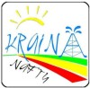
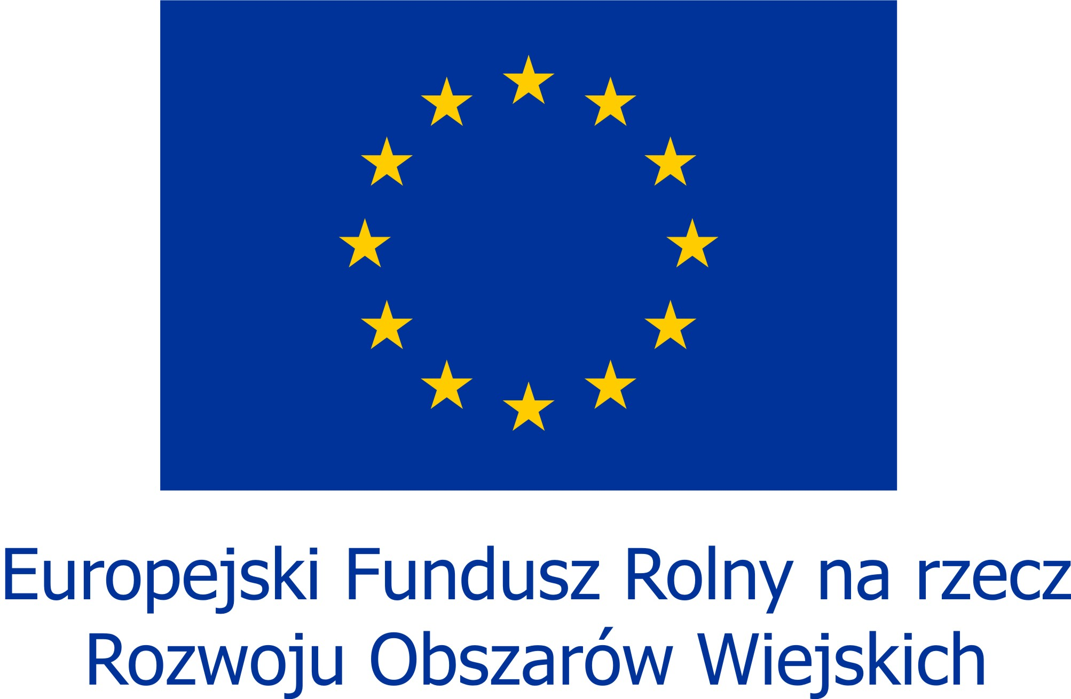


„Europejski Fundusz Rolny na Rzecz Rozwoju Obszarów Wiejskich: Europa inwestująca w obszary wiejskie”

Zał. Nr 4a

Karta oceny spełniania lokalnych kryteriów dla Grantów
w ramach poddziałania „Wsparcie na wdrażanie operacji w ramach strategii rozwoju lokalnego kierowanego przez społeczność” objętego Programem Rozwoju Obszarów Wiejskich na lata 2014-2020

Imię i nazwisko osoby oceniającej
Tytuł Projektu Grantowego LGD
Nr wniosku o udzielenie Grantu
Nazwa Wnioskodawcy
Tytuł Grantu

Lokalne kryteria oceny Grantów

LP | NAZWA KRYTERIUM | ZAKRES PUNKTÓW |  | UWAGI | PRZYZNANE PUNKTY
1 | Innowacyjność projektu | - Projekt jest innowacyjny zgodnie z kryterium zawartym w LSR, weryfikacja kryterium na podstawie opinii/zaświadczenia/ innego dokumentu, potwierdzającego innowacyjność wydanego przez uprawnioną instytucję – 3 pkt.  - Projekt zawiera elementy innowacyjne w odniesieniu do obszaru LGD, zgodnie z kryterium zawartym w LSR, weryfikacja na podstawie opisu – 1 pkt.  - Projekt nie spełnia kryterium innowacyjności lub nie zawiera elementów innowacyjnych – 0 pkt. |  | Definicja innowacyjności zawarta jest w LSR.  Elementy innowacyjne (1 pkt) odnoszą się wyłącznie do obszaru LGD, natomiast kryterium innowacyjności (3 pkt) nie jest ograniczone obszarem LGD.  Weryfikacja kryterium na podstawie opisu w Karcie opisu spełniania lokalnych kryteriów i/lub załączonych dokumentów, potwierdzających innowacyjność.
2 | Stopień wykorzystania zasobów lokalnego dziedzictwa kulturowego, lokalnych produktów, w tym produktów rolnych. | Preferowane będą operacje wykorzystujące takie zasoby jak: lokalna historia, tradycja, kultura, walory lokalnego środowiska przyrodniczego, lokalna infrastruktura turystyczna, lokalne produkty i usługi, w tym produkty rolne:  - operacja oparta jest o wykorzystanie więcej niż 1 zasobu - 2 pkt.  - operacja wykorzystuje 1 zasób – 1 pkt.  - operacja nie jest oparta o wykorzystanie lokalnych zasobów – 0 pkt. |  | Przez zasoby należy rozumieć:  1) Zasoby lokalnego dziedzictwa kulturowego to: zasoby kulturowe, przyrodnicze, historyczne, atrakcje turystyczne, zabytki, tradycja, folklor, zwyczaje.  2) Lokalne produkty to: produkty związane z obszarem objętym LSR, specyficzne dla tego obszaru, w oparciu o które buduję się markę obszaru i które wpływają na promocję obszaru, w tym lokalne produkty rolne – przez które należy rozumieć – produkty rolne wytwarzane na obszarze objętym LSR.  Weryfikacja na podstawie opisu w Karcie opisu spełniania lokalnych kryteriów.
3 | Doświadczenie wnioskodawcy w realizacji projektów | Preferowane będą operacje realizowane przez organizacje/podmioty, które nie posiadają jeszcze doświadczenia w realizacji projektów (w celu umożliwienia pozyskania środków i zdobycia doświadczenia).  - Wnioskodawca nie posiada doświadczenia w realizacji projektów – 2 pkt.  - Wnioskodawca posiada doświadczenie w realizacji projektów – 1 pkt.  - Brak możliwości weryfikacji kryterium – 0 pkt. |  | Weryfikacja na podstawie oświadczenia według wzoru udostępnionego przez LGD.
4 | Projekt ukierunkowany jest na zaspokojenie potrzeb grup defaworyzowanych ze względu na dostęp do rynku pracy, określonych w LSR | - TAK - 3 pkt.  - NIE – 0 pkt. |  | Weryfikacja na podstawie opisu w Karcie opisu spełniania lokalnych kryteriów.
5 | Powiązanie operacji z innymi przedsięwzięciami | Preferowane będą operacje powiązane z realizacją innych projektów, przedsięwzięć realizowanych na obszarze LGD w ramach wdrażania LSR lub innych programów  - Operacja jest komplementarna z 2 lub więcej projektami - 3 pkt.  - Operacja jest komplementarna z 1 projektem – 1 pkt.  - Operacja nie jest komplementarna z innymi projektami - 0 pkt. |  | Weryfikacja na podstawie opisu w Karcie opisu spełniania lokalnych kryteriów.
6 | Obszar oddziaływania operacji | - Cały obszar LGD – 3 pkt.  - Gmina – 2 pkt.  - Miejscowość – 1 pkt. |  | Weryfikacja na podstawie opisu w Karcie opisu spełniania lokalnych kryteriów.
7 | Operacja ma pozytywny wpływ na promocję obszaru LGD | - TAK – 1 pkt.  - NIE – 0 pkt. |  | Weryfikacja na podstawie opisu w Karcie opisu spełniania lokalnych kryteriów.
8 | Operacja ma wpływ na rozwój turystyki | - TAK – 1 pkt.  - NIE – 0 pkt. |  | Weryfikacja na podstawie opisu w Karcie opisu spełniania lokalnych kryteriów.
9 | Projekt jest zgodny z zasadami ochrony środowiska | - TAK – 1 pkt.  - NIE – 0 pkt. |  | Weryfikacja na podstawie opisu w Karcie opisu spełniania lokalnych kryteriów
SUMA UZYSKANYCH PUNKTÓW
…………………………….  Data |  |  | ……………………..……..……  Podpis oceniającego

Maksymalna liczba punktów (19 pkt) stanowi 100%
Projekt kwalifikuje się do dofinansowania po otrzymaniu minimum 30% punktów.

